（数学3必修）第一章 算法初步
[综合训练B组]
一、选择题
1 用“辗转相除法”求得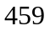和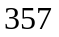的最大公约数是（ ）
A B C 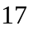 D 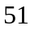
2 当时，下面的程序段结果是 ( )
i=1
s=0
WHILE i<=4
s=s*x+1
i=i+1
WEND
PRINT s
END

A B C 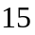 D
3 利用“直接插入排序法”给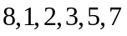按从大到小的顺序排序，
当插入第四个数时，实际是插入哪两个数之间 （ ）
A 与 B 与 C 与 D 与
4 对赋值语句的描述正确的是 （ ）
①可以给变量提供初值 ②将表达式的值赋给变量
③可以给一个变量重复赋值 ④不能给同一变量重复赋值
A ①②③ B ①② C ②③④ D ①②④
5 在repeat 语句的一般形式中有“until A”,其中A是 ( )
A 循环变量 B 循环体 C 终止条件 D 终止条件为真
6 用冒泡排序法从小到大排列数据 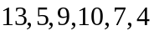
需要经过（ ）趟排序才能完成
A B C D
二、填空题
1 根据条件把流程图补充完整，求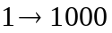内所有奇数的和；

- 处填

(2) 处填
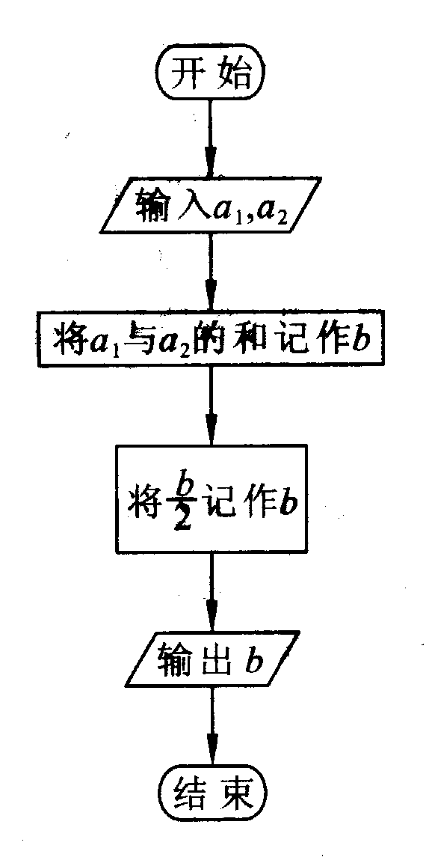
开始
i:=1,S:=0
i<1000
(1)
(2)
输出S
结束
否
是
2 图中所示的是一个算法的流程图，已知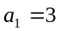，输出的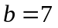,则的值是____________
3 下列各数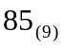 、 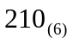 、 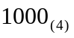 、 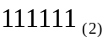中最小的数是____________
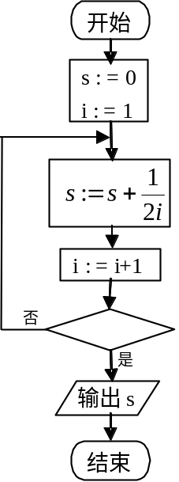
4 右图给出的是计算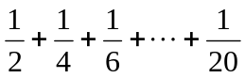的值的一个流程图，其中判断
框内应填入的条件是____________
5 用直接插入排序时对: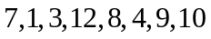进行从小到大排序时,第四步
得到的一组数为: ___________________________________
三、解答题
1 以下是计算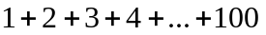程序框图,请写出对应的程序
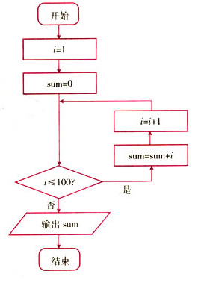

2 函数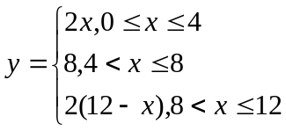，写出求函数的函数值的程序

3 用辗转相除法或者更相减损术求三个数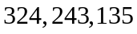的最大公约数

4 意大利数学家菲波拉契,在1202年出版的一书里提出了这样的一个问题:一对兔子饲养到第二个月进入成年,第三个月生一对小兔,以后每个月生一对小兔,所生小兔能全部存活并且也是第二个月成年,第三个月生一对小兔,以后每月生一对小兔 问这样下去到年底应有多少对兔子? 试画出解决此问题的程序框图,并编写相应的程序

数学3（必修）第一章 算法初步 [综合训练B组]
参考答案
一、选择题
1 D
是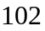和的最大公约数，也就是和的最大公约数
2 C
3 B 先比较与，得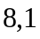；把插入到，得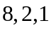；把插入到，得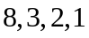；
4 A 见课本赋值语句相关部分
5 D Until标志着直到型循环，直到终止条件成就为止
6 B 经过第一趟得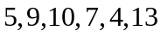；经过第二趟得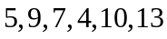；经过第三趟得
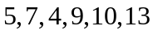；经过第四趟得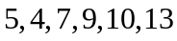；经过第五趟得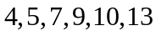；
二、填空题
1 （1）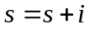（2）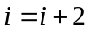
2 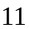 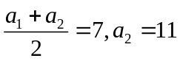
3 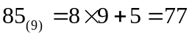 、 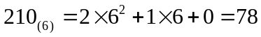 、
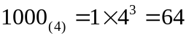 、
4 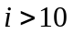
5 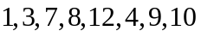 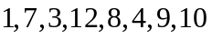①; 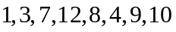②;
③;④
三、解答题
1 解： i=1
sum=0
WHILE i<=100
sum=sum+i
i=i+1
WEND
PRINT sum
END
2 解：INPUT “x=”;x
IF x>=0 and x<=4 THEN
y=2x
ELSE IF x<=8 THEN
y=8
ELSE y=2*(12-x)
END IF
END IF
PRINT y
END
3 解： 324=243×1＋81
243=81×3＋0
则 324与 243的最大公约数为 81
又 135=81×1＋54
81=54×1＋27
54=27×2＋0
则 81 与 135的最大公约数为27
所以,三个数 324、243、135的最大公约数为 27
另法
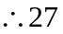为所求
4 解: 根据题意可知,第一个月有对小兔,第二个月有对成年兔子,第三个月有两对兔子,从第三个月开始,每个月的兔子对数是前面两个月兔子对数的和,设第个月有对兔子,第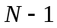个月有对兔子,第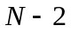个月有对兔子,则有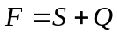,一个月后,即第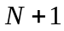个月时,式中变量的新值应变第个月兔子的对数(的旧值),变量的新值应变为第个月兔子的对数(的旧值),这样,用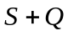求出变量的新值就是个月兔子的数,依此类推,可以得到一个数序列,数序列的第项就是年底应有兔子对数,我们可以先确定前两个月的兔子对数均为,以此为基准,构造一个循环程序,让表示“第×个月的从逐次增加,一直变化到,最后一次循环得到的就是所求结果 流程图和程序如下:

开始
输出F
结束
I=I+1
Q=S
S=F
F=S+Q
I≤12
I=3
S=1 Q=1
N
Y
S=1
Q=1
I=3
WHILE I<=12
F=S+Q
Q=S
S=F
I=I+1
WEND
PRINT F
END

